

**Escuela Normal de Educación Preescolar.**

**Licenciatura en Educación Preescolar.**

**Alumna: Angélyca Pamela Rodríguez de la Peña.**

**Segundo semestre. Sección C.**

**Curso: tutoría grupal.**

**Maestra: Karla Griselda García Pimentel.**

**Mayo del 2021.**

**Saltillo, Coahuila, México.**

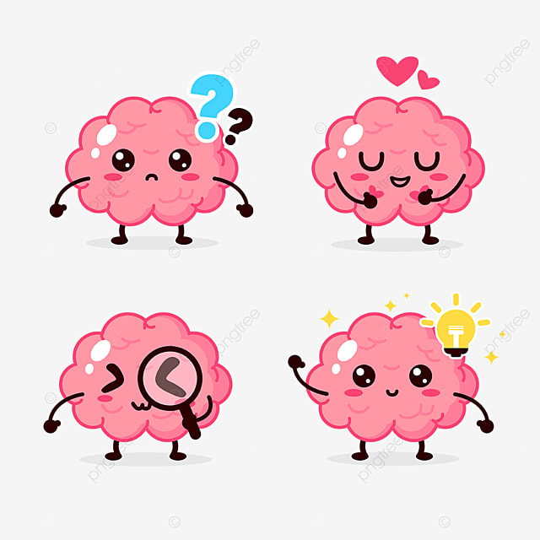**mnemotecnia**

La mnemotecnia es un sistema formado por reglas y métodos que se utilizan para recordar o aprender algo específico: datos, años, nombres, números o fórmulas. La base de la mnemotecnia es utilizar un conocimiento previo para incorporar otro nuevo.

Las reglas mnemotécnicas son muy usadas como técnica de memorización para recordar palabras complicadas, nombres de ciudades o fechas históricas. Son una herramienta utilizada por estudiantes para memorizar conceptos de diferentes asignaturas.

**Características de la mnemotecnia**

* Es un método basado en la repetición.
* Permite asociar nuevos conceptos con ideas previas o conocidas.
* Permite incorporar parte de la historia personal de cada individuo para la memorización de algo específico.
* Permite recordar datos, fechas, nombres y cualquier tipo de información.
* Es usada por los estudiantes como técnica de memorización.
* Permite que cada sujeto arme sus propias reglas y métodos de acuerdo con sus necesidades.

**Ejemplos de mnemotecnia**

**Método de las iniciales.** Se memoriza una lista de conceptos a través de la construcción de una nueva palabra con la inicial de cada una de las palabras a recordar. Por ejemplo: Un alumno desea recordar los países de América del Norte y crea la palabra: MEUC, en base a las iniciales de México, Estados Unidos y Canadá.

 **Asociación de recuerdos.** Se asocian palabras con vivencias del sujeto. Por ejemplo: Si un alumno desea recordar el nombre de un nuevo profesor que se llama “Aníbal” puede asociarlo con algún familiar o vecino del mismo nombre y evocar un recuerdo de ese vecino o familiar que se llama de igual modo.

**Asociación de palabras.** Se asocian palabras y es de utilidad cuando se debe respetar el orden de una secuencia. Por ejemplo: Una alumna desea recordar una secuencia: “ícono, índice y símbolo”. Asocia las iniciales de las tres palabras: “i, i, s” con nombres de personas conocidas: “Irene y (que representaría la letra “i”) Sol” y luego memoriza la frase.

**Palabra u oración creativa.** Se forma una palabra inventada en base a las primeras letras de los conceptos a memorizar. Por ejemplo: Una alumna tiene que aprender cinco capitales europeas y crea la palabra: MALIROPABE para memorizar los nombres de las ciudades de: Madrid, Lisboa, Roma, París y Berlín.

**Método del relato.** Se usan varios elementos a recordar para construir un relato que los incluya. Por ejemplo: Una alumna desea recordar el año de la conquista de América: 1492. Para eso inventa y memoriza una historia que incluye los números 1, 4, 9 y 2: “La señora del departamento 1 visitó a su vecina del 4 piso y le pidió si la acompañaba a comprar 9 panes para sus 2 hijos”.

**Acrósticos.** Se usa la primera letra del concepto a estudiar para formar una frase. Por ejemplo: Para recordar los planetas y su orden respecto del Sol (Mercurio, Venus, Tierra, Marte, Júpiter, Saturno, Urano, Neptuno), una alumna crea y memoriza la siguiente frase: “Mi Vieja Tía María Jamás Supo Usar Números”.

**Técnica de loci.** Se imagina un recorrido que se hace con frecuencia y se asocian objetos de ese recorrido con los conceptos a memorizar. Por ejemplo: Un alumno relaciona los comercios que hay en la cuadra de su casa con el nombre de los continentes que tiene que memorizar y arma un relato: “En primer lugar está Oceanía, que es una panadería, después pasamos por la verdulería donde atiende Angelica que es de América. En la tienda de ropa compro telas de Europa, en el bar venden cervezas de Asia, me encuentro en la plaza con Germán recién llegado de África”.

**Fragmentación de la información.** Se usa principalmente para memorizar números extensos o palabras largas y difíciles. Por ejemplo: Una alumna tiene que recordar el número: 1536453968, lo fragmenta y forma grupos de números más pequeños: 15 / 36 / 45 / 39 / 68. Lo mismo hace con la palabra: radiografía, para recordarla la separa en radio y grafía.

**Conversión numérica.** Se asocia un conjunto de números a memorizar con consonantes. Por ejemplo: Un alumno quiere recordar la fecha del inicio de la Primera Guerra Mundial: 1914. Por el parecido gráfico, relaciona al 1 con la letra “I”, al 9 con la letra “J” y al 4 con la letra “A”, lo que forma la palabra: IJIA, que luego memorizará.

**Mnemotecnia visual.** Se utilizan imágenes para recordar algo puntual. Por ejemplo: Una niña cierra los puños de sus manos para memorizar los días de los meses del año, los nudillos representan los meses que tienen 31 días y las cavidades representan los meses que tienen 30 días (o 28 en el caso de febrero).

Enciclopedia de Ejemplos (2019). "Mnemotecnia". Recuperado de: <https://www.ejemplos.co/ejemplos-de-mnemotecnia/>